Моніторинг якості організації навчання в аспірантурі за спеціальністю
271 «Річковий та морський транспорт» за 2019-2020 н.р.

Законом України «Про вищу освіту» передбачається у межах системи внутрішнього забезпечення якості освітньої діяльності Університету та якості вищої освіти здійснювати моніторинг оцінки якості навчання.
КІВТ ДІУТ проводить моніторинг якості організації навчання в аспірантурі шляхом анкетування протягом травня 2020 року. Учасниками анкетування були аспіранти, які навчаються за освітньо-науковою програмою 271 «Річковий та морський транспорт».
В опитуванні взяли участь 20 здобувачів вищої освіти третього (освітньо-наукового) рівня. Анкета «Опитування здобувачів вищої освіти освітньо-наукового ступеня «доктор філософії» за спеціальністю 271 Річковий та морський транспорт щодо якості викладання та навчання за ОНП» включала 14 питань.
Анкетування було проведено анонімно.

Питання 1-3 мають загальний характер (рік, форма та форма навчання).
Результати опитування 4 питання представлені на рис.1.
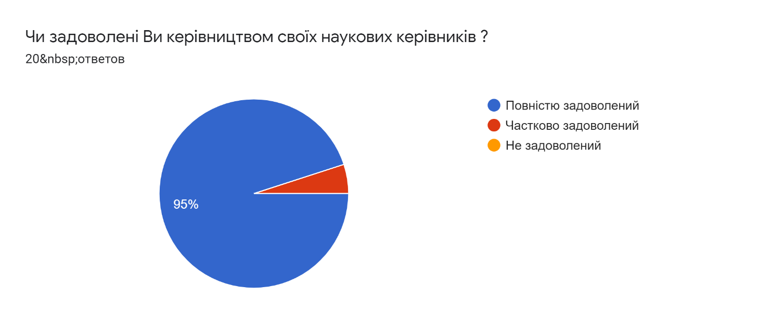

Рис. 1. Чи задоволені Ви керівництвом свої наукових керівників.

Анкетування показало, що майже всі аспіранти (19) повністю задоволені керівництвом своїх наукових керівників, лише 1 – частково задоволений.
Всі опитані (20) аспіранти є зразковими у навчанні, а саме: своєчасно виконують індивідуальний план та своєчасно звітуються, атестуються.
Результати опитування аспірантів на 5 питання: «Чи надає допомогу науковий керівник необхідну допомогу в наступних діях або заходах?» показані на рис.2.

Рис.2. Оцінка участі наукового керівника в науково-дослідній
діяльності аспіранта

Отримані результати свідчать про те, що наукові керівники допомагають аспірантам в таких заходах, як:
- обговорення стану дисертації;
- проведення власних наукових досліджень;
- написання наукових публікацій;
- підготовка до виступу на конференціях.

З метою оцінки участі здобувачів вищої освіти у науково-дослідницькій діяльності був запропонований наступний перелік заходів на які треба було відповісти «ТАК» або «НІ»:
- дослідницьких проектах;
- конференціях;
- семінарах;
Узагальнені результати представлені на рис.3.

Рис.3. Оцінка участі здобувачів вищої освіти у науково-дослідницькій діяльності
Як видно із результатів опитування, всі аспіранти – 20 осіб (100%) беруть участь в конференціях та 12 осіб (60,0%) – у семінарах; 11 осіб у інших заходах (вебінари та інші онлайн заходи), значна кількість аспірантів бере участь у науково-дослідних кафедральних робота.
На питання «Чи влаштовує Вас кількість дисциплін вільного вибору протягом семестру», «Як Ви оцінюєте достатність обсягу часу, який виділяється на вивчення навчальних дисциплін?» «Чи задоволені Ви якістю навчання в аспірантурі?» - отримані 100 % позитивні відповіді.
Для з’ясування причини вибору навчання в аспірантурі КІВТ ДУІТ учасникам анкетування був запропонований наступний перелік:
- вже навчався в цьому університеті;
- щоб отримати більш високий рівень кваліфікації;
- рекомендували;
- навчання відповідає моїм очікуванням;
- випускники мають привабливу перспективу;
Кількість вибору відповідей не обмежувалась. Результати опитування причин вибору саме навчання в аспірантурі КІВТ ДУІТ наведена на рис. 4.

Рис. 4. Причини вибору навчання в аспірантурі КІВТ ДУІТ

Як видно із опитування, більшість аспірантів навчаються по рекомендації та після навчання в університеті.
На 13 питання анкети: «Поінформованість здобувачів вищої освіти щодо навчання затвердженою освітньо-науковою програмою та її цілі» всі аспіранти відповіли, що знають що їх навчання відбувається за освітньо-науковою програмою та проінформовані щодо її цілі.
На 14 питання «Чи є у Вас пропозиції щодо необхідності введення нових дисциплін чи оновлення існуючих?» 1 аспірант із 20 запропонував додати дисципліну загального напрямку для тих аспірантів, які навчалися на інших спеціальностях. При перегляді ОП «Річковий та морський транспорт» буде розглянута можливість врахування цієї пропозиції.
Підводячи підсумки, необхідно зазначити, що є певні можливості щодо удосконалення та покращання якості організації наукової роботи аспірантів та з цією метою пропонується вжити наступні заходи:
1. Максимальне залучення аспірантів до участі у виконанні НДР.
2. Участь у міжнародних конференціях, семінарах тощо.

